Консультация для родителей «Рука развивает мозг»
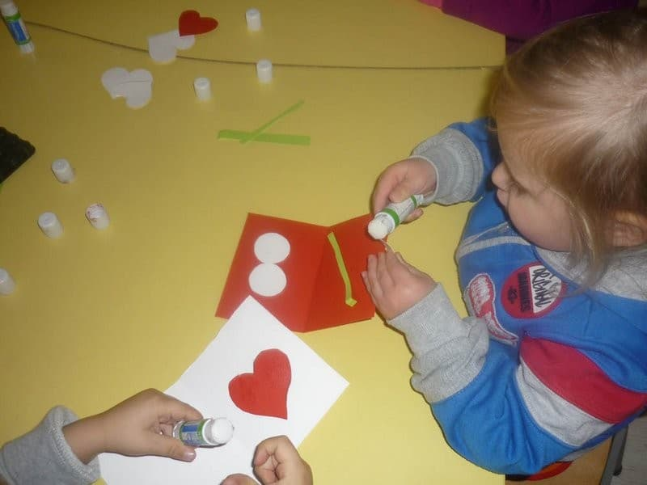
Существует методика Марии Монтессори о естественном и свободном деятельном развитии здорового ребёнка в специальной среде, где прежде всего давалась бы работа его рукам. Рукам, а значит душе, сердцу, эмоциям и голове постоянно находились интересные посильные занятия, становясь все сложнее. Взрослый не делал бы ничего за ребёнка, он только помогал бы ему. И всё воспитание как бы заключалось всего лишь в помощи психофизическому развитию, в передаче активности самому ребёнку.
Кажется, в нашей отечественной педагогике те же самые принципы. Вот только классических, народных развивающих игр – материалов нет, да и доверия возможностям детской руки – тоже. Ни ручной мельницы, ни прялки, ни молотка, ни спиц вязальных, ни крючков…
Кто же видел, да и кто же допустит, что бы в наших семьях или детских садах трёхлетки самостоятельно пользовались ножами, ножницами, молотком, отвёрткой?! Отсюда увлечение словесным, вербальным воспитанием или той наглядностью, которая только для зрительного и слухового восприятия.
Нечасто даже канаты, качели, перекладины и шведские стенки есть в том помещении, где находятся дети. Боясь травматизма физического, взрослые забывают о том, что тепличным воспитанием, ограждением от необходимого обделяют ребёнка, делают его травматичным психологически. При это вербальное воспитание делает ребёнка болтуном – неумейкой.
Наши предки воспитывали своих наследников по такой методике задолго до Монтессори. Наши деды – прадеды детей чуть ли не с рождения снабжали маленькими копиями орудий труда и упражняли детские ручки в разной работе. Происходило это обязательно в том возрасте, когда подражание у малышей ещё не угасло, и любая взрослая деятельность представлялась самой привлекательной. Дети наслаждались и работой, и общением с родителями, и их подбадриваниями, и оценкой труда – непременно поощрительно высокой.
Наши отечественные учёные, физиологи и педагоги писали о важности стимулирования мозговой деятельности через ручную деятельность. Также отечественными педагогами разрабатывались специальные игровые пособия для упражнения руки.
Но часто на практике в советские времена методика стимулирования руки-и тем самым, стимулирования мозговой деятельности – применялись лишь в дефектологии, логопедии. Зато существовал принцип трудового воспитания.
В традиционных группах редко можно увидеть необходимые для ума и рук инструменты, а проверка умелости детских рук показала, что она ниже нормы (дети не умеют перед школой завязывать шнурки, не режут ножом, не умеют пилить, забивать гвозди, пришивать пуговицы).
Ручной труд и ручные умения детей, по мнению родителей, дело школы, к тому же, в современном компьютерном мире, это почти лишнее. А как же обойтись в будущем без хирургов, массажистов, ювелиров, скрипачей, художников и т.д., людей других ручных профессий, из неумелых в умелые руки сами собой не превратятся.
О том, как развивает мозг рука ребёнка, что могут сделать педагоги и родители для стимуляции и обогащения этого развития, как взаимосвязаны ручное и интеллектуальное развитие.
А ведь к рукам у человечества еще издавна особое отношение. Руками добывали огонь, защищали, строили жилище, лечили, учили, шаманили, колдовали, крестились. По рукам гадали, судили о здоровье, о силе, профессии, о характере, темпераменте. Наши предки заботились о развитии рук своих детей – почти всю домашнюю работу определяли детям. Бабушки и мамы брали детские ручки и заговаривали их от всяческих напастей, пальчики перебирали и говорили магические слова. В народе белоручек не одобряли, это были только больные дети и их жалели.
И в настоящее время развитие руки, ручных умений, мелкой пальцевой моторики является одним из показателей и условий хорошего физического и нервно–психического состояния у ребенка. По способностям детской руки специалисты делают вывод об особенностях развития ЦНС, а также мозга. Двигательная активность ребёнка является фактором, способствующим развитию психики и интеллекта – такой вывод делают специалисты. От ловкости, быстроты и точности в ходьбе, беге, прыжках зависит и ловкость пальцев.
Первой пищей для ума является информация, полученная сенсорными каналами: зрительным, слуховым, обонятельным, осязательным, вкусовым и кинестетическим. Сенсомоторное (двигательное и сенсорное) развитие составляет ФУНДАМЕНТ общего умственного развития. Учёные доказали, что движения рук ребёнка наследственно не предопределены, а возникают в результате воспитания и обучения. Для закрепления точного двигательного навыка руки ребёнку в возрасте от 2,5-3 лет необходимо от 33 до 68 повторений. И только в дошкольном возрасте ребёнок способен после определённых повторений производить движение по слову взрослого. Психологи отмечают, что умственные способности ребёнка начинают закладываться очень рано по мере расширения его деятельности, в том числе и ручной под влиянием общения и социальной среды.
Первый вид мышления наглядно или предметно – действенный, можно назвать ручным, т.к., манипулируя предметами, ребёнок познаёт их свойства. Это значит, что все мыслительные задачи ребёнок решает руками, а не в уме. Методом проб и ошибок, случайного тыка, он добивается определённых целей. Чем больше запас действий, тем скорее ребёнок перейдёт к следующему этапу мышления – наглядно – образному, когда будет оперировать уже не самими предметами, а их образами. Только пройдя этот этап ребёнок перейдёт к третьему виду мышления–словесно–логическому или абстрактному, решая практические задачи уже в уме, а не руками. Это мышление оперирует не образами, а понятиями и формируется в речи.
Вот и напрашивается вывод, что НАЧАЛО РАЗВИТИЮ МЫШЛЕНИЯ ДАЁТ РУКА.
Как же рука обследует предметы?
Выделено пять основных движений:
-лёгкое прикосновение;
-постукивание;
-взятие в руки (хватание);
-надавливание;
-ощупывание (перцептивные действия).
Рука, добывающая здоровым и больным детям знания, уникальна и неслучайно названа – ЭКСПРЕССИВНЫМ ОРГАНОМ ИНТЕЛЛЕКТА.

